รายงานผลการดำเนินงาน
ตัวชี้วัด TR 6 การลดพื้นที่จอดรถส่วนบุคคลในช่วง 3 ปีที่ผ่านมา (จากปี 2562-2564)
Program to limit or decrease the parking area on campus for the last 3 years (from 2019 to 2021)
ที่ | หัวข้อ | รายละเอียด | Link/หลักฐาน
1. | สัดส่วนของที่จอดรถต่อพื้นที่ของวิทยาเขต | พื้นที่จอดรถมหาวิทยาลัยราชภัฏบุรีรัมย์ 34,988 ตารางเมตร คิดเป็นร้อยละ 7.6 ของพื้นที่ทั้งหมด  (พื้นที่ทั้งหมด= 458,271.878 ตารางเมตร)
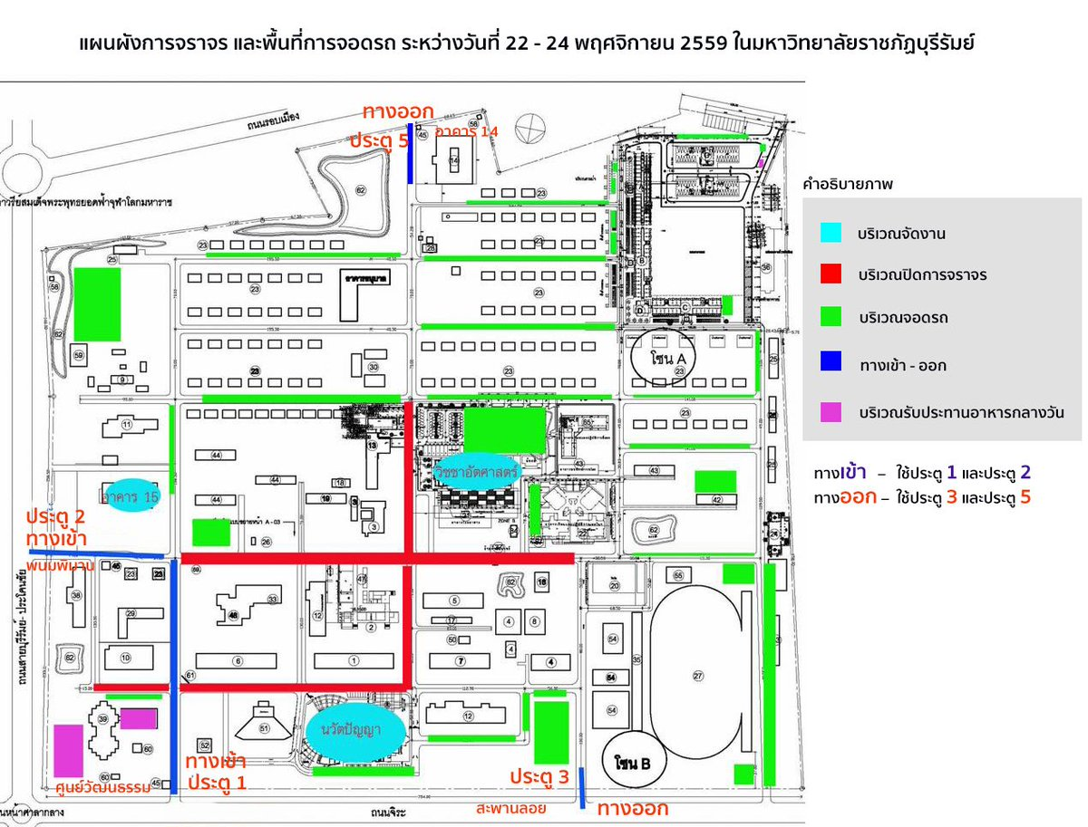
แผนผังที่จอดรถ

